SE
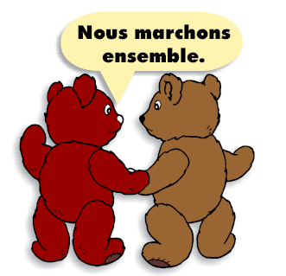
Savoir écrire : Conjugaison : « Les personnes de la conjugaison ».

Compétences :
SE : F59 – F61.
SP-SE : F67 – F69 – F71 – F75 – F85 – F91 – F92.

Matière :
Un verbe se conjugue, c'est-à-dire s’emploie à différentes personnes en variant les terminaisons.
Les personnes sont représentées par des mots appelés : pronoms personnels.
Dans la conversation on emploie trois personnes :
- celle ou celles qui parlent 1ère personne
- celle ou celles à qui l’on parle 2ème personne
- celle ou celles de qui l’on parle 3ème personne
Lorsqu’il s’agit d’une personne, le verbe est au singulier.
Lorsqu’il s’agit de plusieurs personnes, le verbe est au pluriel.
Les différents pronoms de conjugaison sont :
Au singulier :

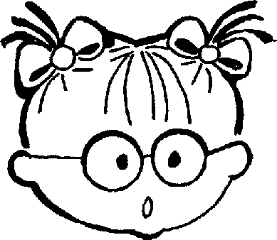
1ère personne JE on parle de soi
2ème personne TU on parle à quelqu’un
3ème personne IL ou ELLE on parle de quelqu’un

Au pluriel :
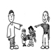
1ère personne NOUS on parle de soi avec d’autres
2ème personne VOUS on parle à plusieurs personnes
3ème personne ILS ou ELLES on parle de plusieurs personnes

Etape 1 :
- Découverte des personnes de la conjugaison.
- Jeu de mimes : l’enseignante fait découvrir aux élèves les différentes personnes de la conjugaison par mime pour bien faire comprendre qui ou de qui on parle.
- Au fur et à mesure que les enfants les découvrent on les écrit au tableau.
- Une fois toutes les personnes trouvées on observe leur nombre → il y en a plusieurs au singulier et plusieurs au pluriel, on les regroupe.
- L’enseignante explique aux élèves qu’il y a deux façons de les écrire. Exemple : je ou 1ère personne du singulier idem pour toutes les personnes.

Etape 2 :
- Fixation des personnes de la conjugaison.
- « Forme la bonne paire ! »
Ce jeu se joue à trois. Il se compose de 27 cartes.
Chaque joueur reçoit 3 cartes. Les cartes restantes servent de pioche.
Le joueur le plus jeune commence la partie. On joue dans le sens des aiguilles d’une montre.

Exemple :
Un joueur demande à son adversaire :
« As-tu la 2ème personne du singulier ? »
→ si oui,l’adversaire donne sa carte. Le joueur forme donc une paire et a le droit de rejouer.
→ si non, le joueur pioche une carte.
Bonne pioche : il forme sa paire et rejoue.
Mauvaise pioche : c’est au joueur suivant de jouer.

- « Mimons ensemble ! »
Un élève tire au sort une personne de la conjugaison et la mime pour la faire deviner au reste de la classe.

Etape 3 :
- Applications individuelles.

